Čemu beremo televizijski spored?
Da ne boste po televizije gledali kar vse povprek, boste danes trenirali iskanje oddaj po televizijskem sporedu.
Odprite delavni zvezek 2 na strani 104 in se lotite dela. Odgovore iz druge in tretje naloge vam ni treba zapisovati. Na vprašanja odgovarjajte ustno. Priporočam vam, da glasno odgovarjate na vprašanja. Če vas bodo domači čudno gledali, jim povejte, da pač delate nalogo.
6. nalogo iz delavnega zvezka črtajte in jo naredite tako, kot vam jo bom tukaj napisala.
6. naloga
Odpri računalnik in v googlu odtipkaj – televizijski spored- . Na ponujenih izbirah klikni na -

TV SPORED - več kot 100 programov - (www.RTV.si)
Odpre se ti stran 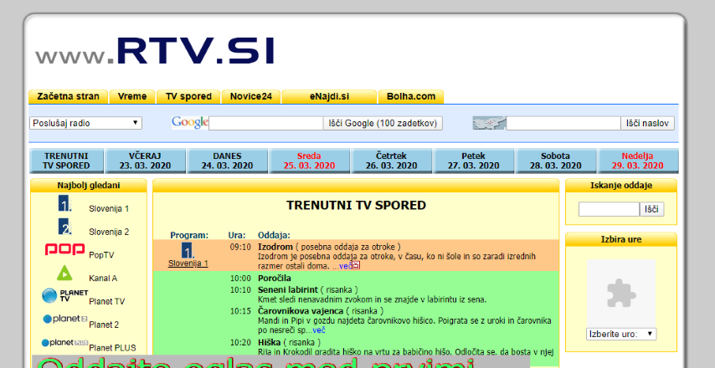
www.rtv.si

Vodoravno so zavihki, ki te vodijo po dnevih, desno pa zavihki, ki te vodijo po programih.

Odgovarjal boš na vprašanja, ki se nanašajo na program Slovenija 1 za četrtek, 26.3.2020. Odgovarjaj v zvezek.
Še prej napiši naslov TELEVIZIJSKI SPORED

- Kdaj se začne Izodrom – posebna oddaja za otroke?
- Izpiši vsaj tri naslove risank, ki se bodo predvajala na Slovenija 1 v četrtek, 26.3.2020.
- Ob 17.50 se prične izobraževalno zgodovinska serija. Zapiši naslov te oddaje.
- Katero oddajo bi si rad ogledal? Zapiši njen naslov in čas predvajanja.

Pošlji mi zgolj odgovor na 4. vprašanje.

